项目14 从一个学期的账本说起：综合实战

学习目标
知识目标：能够完整整理一学期的票据与业务资料，建立可核对的账本，编制收支表，并区分收入、支出、结余与利润；能够进行预算、结构和变化的分析，写出有依据的经营说明；能够在财务流程中合理使用大模型，并设置复核与复盘机制。
能力目标：能够独立完成一个组织的财务资料整理、记账、报表与说明；能够用大模型完成初稿并逐项核对；能够为一个流程设计复核清单。
素养目标：养成“先有依据、后有结论”的习惯；对数字的口径保持敏感；明确人工智能工具的边界，对工作结果负责。
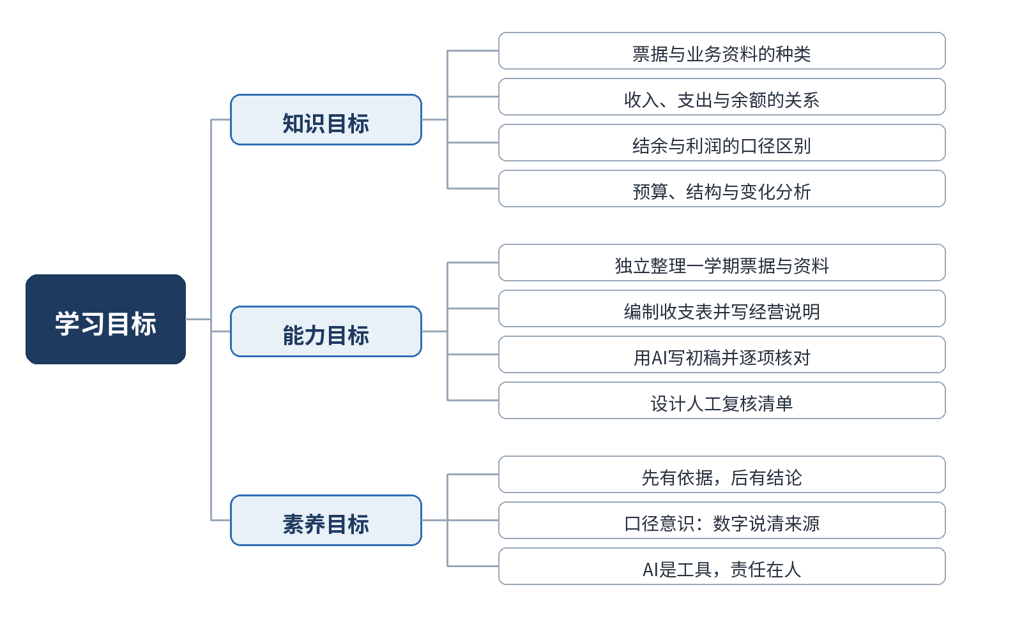
图14-1 本项目学习目标思维导图

任务14.1 整理票据与业务资料（校园：社团一学期；职业：公司一个月）
导入：星空读书会的小何接手财务工作时，最先看到的是一只装满票据的纸箱：收据、小票、发票、转账截图混在一起，有的没有日期，有的没有金额。职业线的青禾文具，财务助理小周面对的是同样的困难，只是数量更多，期限更紧。本任务要解决的问题是：在做任何核算之前，票据和业务资料应当如何整理。票据是账务的重要依据，也是日后解释数字的关键材料之一。一笔业务如果没有票据，或者票据与记录不一致，即使金额正确，也很难说明其合理性。本任务在前面的知识基础上，进一步讨论如何把大量零散资料整理成可查、可核、可追溯的台账，并说明大模型在这一过程中能够做什么、不能做什么。

图14-2 任务14.1导入场景：小何整理一学期的票据

一、票据与业务资料的种类
票据是证明交易或收付款的重要材料；合同、订单、审批单和活动说明等业务资料，可补充说明交易对象、用途、授权或履约情况。具体需要哪些材料，取决于事项性质和单位制度。仅有票据时，可能仍无法判断用途或合规性；只有说明而无凭证，通常也不能核实金额和收付款。
在实际整理中，可以先把票据按“来源”分为三堆：经由银行的回单、现金收据和电子发票。同一笔业务可能同时出现在两堆中，例如转账后又开具了发票，此时应当以一笔业务为单位，把两份票据用同一个编号关联起来。关联之后，任何一方缺失，都能从另一方找到线索。

二、整理的基本原则：一笔一档，编号可查
整理时可以按“一笔业务一个编号”的方式处理。编号可以按日期加顺序，例如“1001”“1002”，并在每张票据上标注编号。这样，无论是后面记账，还是别人抽查，都能从账本找到票据，也能从票据找到账本。
在学生组织中，常见的做法是建立一个“票据盒”，按月分隔；职业线则常用文件夹按月归档，并在目录中列出每一笔业务的编号、日期、金额和用途。

三、完整性检查：信息缺一不可
每笔业务整理后的票据与配套资料，应能回答五个问题：何时发生、与谁发生、金额多少、为什么发生、由谁经手。如果某一项缺失，应当在台账中标注“待补充”，并尽快向经办人核实，而不能凭印象补写。
票据如果是复印件或截图，应当注明原件的保存位置，或者说明为何无法取得原件。
编号规则一经确定，就应当长期保持一致。如果某个学期改用新规则，应在台账开头写明变更日期和新旧编号的对应关系，避免后来的人无法追溯。

四、AI操作：用大模型生成票据清单，并逐项核对
将票据材料交给大模型前，应按任务13.3核实处理依据和使用权限，只提供最小必要信息并对个人信息脱敏；不宜上传的内容改用模拟数据。随后要求大模型按日期、摘要、金额、票据类型和用途整理成表格，并单独列出信息不完整的条目。
核对时，应逐张回到原始票据：金额是否一致，日期是否与业务相符，用途是否有相应业务资料支持；所需资料按事项性质和单位制度判断。对于大模型无法识别或推测的内容，应要求它标注“待核实”，而不是补充看似合理的答案。
在操作时，建议把票据分批交给大模型，每批不超过十张，便于逐张核对。每次输出后，先检查条目数量是否与票据数量一致，再检查日期格式是否统一，最后再逐项核对金额与用途。若发现模型合并了两张票据，应要求它分开列出，并说明合并的理由。

五、回到案例
小何把一个学期的票据按月分盒后，发现十月份有一张超市小票没有写明品名。她没有直接猜测，而是回忆当天的活动安排，并找到了采购清单。清单显示，这张小票包含纸杯和饮用水，金额与小票一致。她在台账中写明了“依据：采购清单，经办人确认”。
青禾文具的小周则发现，一批办公用品的发票日期比入库单早了三天。她没有直接改日期，而是在备注中写明差异，并请采购人员说明原因。原来，发票是在下单时开具，入库是在收货后，两者都正确。
小何在整理星空读书会的票据时，还发现一张签到表与两张收据的时间对不上。她没有删除任何一方，而是在签到表上标注“与收据时间不一致，待核实”，并请活动负责人补充说明。负责人解释，签到表是在活动结束后补填的。小何把这一解释写入了台账备注，并保留了原始表格。

六、常见误区
误区一：票据只要齐全就行，不需要检查内容。票据齐全只是第一步，金额、日期、抬头和用途都要核对。
误区二：凭印象补写缺失信息。缺失的内容应当标注“待补充”，并向经办人核实，不能凭记忆填写。
误区三：把大模型的整理结果当作最终档案。大模型的表格是草稿，必须逐张对照原件，确认后才能归档。
误区四：只整理最近的票据。一学期的资料应当完整归档，遗漏早期票据，会使后期的核对失去依据。
思政园地：票据是账本的根
【校园案例】
星空读书会的一位社员在活动后交来一张没有日期的小票，理由是“大家都知道是哪天买的”。小何没有收下，而是请他补写日期，并附上活动安排截图作为依据。社员有些不情愿，但事后承认，如果不这样做，别人无法判断这笔钱是否与活动有关。 小何把这件事写进了社团的票据管理说明，要求每张票据在收到当天填写用途，并由经办人签名。此后，社员们开始主动在收据背面补写用途。
【职业案例】
青禾文具的小周在整理十月票据时，发现一张发票的抬头与公司名称不一致。她没有直接作废，而是向销售人员询问业务背景，并请其提供合同。最终确认，抬头写错的是客户，业务本身真实，于是申请重新开具。她在票据台账中写明了原因和处理结果。 陈静在部门例会上说：“票据不是给财务看的，是给以后的人看的。”小周据此把票据台账的字段增加到八项，并把缺失项的处理期限写进了制度。
【AI情境】
提示词：请把下面这批票据整理成表格，按日期、摘要、金额、票据类型和用途排列；信息不完整的条目请单独列出，并标注“待补充”。
AI大模型回复：已整理11条记录。第3条缺少日期，第7条缺少用途，第9条金额为“约200元”，建议核实。其余条目信息完整。
分析：大模型把缺失和模糊的信息标了出来，这是好的做法。但“约200元”需要以原始票据为准，不能由AI估计；第3条和第7条也必须回到原件查找。分析的关键是：AI负责找出问题，人负责找出答案。
【讨论】
如果一张票据确实无法补齐信息，你会如何在台账中记录？这种记录会给后来的人带来什么帮助？ 如果一张票据的日期、用途和金额都清楚，但经办人不愿签名，你认为它能否直接入账？请结合“谁对业务负责、谁对数据负责”说明理由。
【点题】
票据是交易发生的证据，也是对他人负责的基础。每一张票据都经得起追问，账本才值得信任。
【践行】
我承诺：整理票据时，缺失的信息一律标注“待补充”并尽快核实，不凭印象补写；请AI整理的结果，逐张回到原件核对后再归档。 本周内，请为自己近一个月的一项支出补齐票据信息，并在台账中注明票据存放位置。我承诺：凡使用大模型整理票据，必将原件与整理结果逐项核对后再使用。
【自检清单】
□ 每张票据是否有编号、日期、金额和用途？
□ 大模型标注的待补充项是否已回到原件核实？
□ 台账中的缺失项是否都有说明和处理记录？
【练习】1.为自己所在的社团或班级设计一套票据编号规则，说明编号的含义。
2.自拟五张票据（可虚构），检查它们是否具备五个基本问题的答案，并列出缺失项。
3.用大模型整理这五张票据，逐项核对后，记录至少两处需要修正的地方。
4.比较纸质发票与电子发票在保存、查验和报销中的不同要求，写出一条你认为最容易出错的规定，并说明理由。

小结
小结：票据和业务资料是账本的根基。本任务要求每一笔业务都能找到票据和说明，编号可查，缺失项明确标注，大模型的整理结果必须回到原件核对。

任务14.2 完成记账、核算与报表
导入：整理好票据之后，下一步是把每一笔业务记入账本，并算出收入、支出和结余。星空读书会的财务报表，需要回答“钱从哪里来、用到哪里去、还剩多少”。青禾文具则需要进一步说明，十月的结余是否就是利润。本任务要解决的问题是：如何把票据变成可核算的数字。记账与核算是把票据转换为数字的过程。记录的每一笔数字，都要能对应到具体的业务和凭证；核算的每一个结果，都要能够回溯到分类和计算的规则。本任务从星空读书会的学期流水和青禾文具的月度收支出发，讨论分类、汇总与报表之间的关系。

一、账本的基本结构：收入、支出与余额
日常账本至少包括日期、摘要、收入、支出和余额五栏。收入和支出各自累加，余额则是期初余额加收入减支出。只要每一笔都能对应票据，余额就能随时与银行或现金的实际数字核对。

二、从流水到分类：同一笔钱只归入一类
记账时，每一笔业务应当只归入一个类别，并与前面项目的分类规则保持一致。例如，学院拨款归入“拨入款”，社员会费归入“社员收入”，活动道具归入“活动费用”。如果一笔业务需要拆分，应当按照票据金额分别记录，并在备注中说明。
在青禾文具的十月账中，销售回款和费用支出分别记录，不做相互抵销。这样，收入和支出的数字都能与票据一一对应。
在把流水归入类别时，还要注意“同一类别的不同性质”。例如茶歇既可能是活动支出，也可能是会议支出，二者在台账中的类别名称可以相同，但在备注中应区分具体用途，便于日后分析时拆分。

三、报表：从账本到收支表
收支表是把账本的数字按类别汇总后的表格。它回答三个问题：收入合计是多少，支出合计是多少，结余是多少。注意，结余是收入减支出的差额，它不等于利润，也不等于现金余额；这些区别将在任务14.3中进一步讨论。
星空读书会的学期数据显示：学期收入2040元，学期支出1788元，结余252元。青禾文具十月的数据显示：收入11750元，支出7200元，结余4550元。两组数字的口径都是“按实际到账”和“按实际付款”。
收支表的结构应当固定，同一组织不同期间的表格使用相同的行次和口径，这样才能进行纵向比较。若某一期确有新增项目，应在表下方注明，而不是随意改变表头。

四、AI操作：让AI汇总收支表，并核对每个合计
向大模型提供流水前，先按任务13.3核实处理依据和使用权限，做到最小必要并对个人信息脱敏；不能上传的内容应改用模拟数据。随后要求它按类别汇总收入和支出，并列出算式，标明每个合计数由哪些条目相加得到。
核对时，应先重算合计，再检查类别归属是否正确，最后比较余额与银行回单。若大模型给出的合计与人工计算不一致，应以原始票据为准，找出差异的来源。
在操作时，可以要求大模型先列出分类规则，再按规则归类，最后单独列出不确定的条目。核对时，先检查规则是否与项目2中的分类口径一致，再检查归类结果，最后看合计数是否与明细相符。若大模型对某一笔业务给出两种可能的类别，应当请人工确认，而不是选择其中一个。

五、回到案例
小何在整理一笔场地押金时，发现大模型将其误判为“已退还”，导致待退还款项记录少计60元。她复核合同与银行回单，确认截至核对日款项仍未退回，便在往来款台账中补记为“待退还款项”，单独跟踪；该项不计入普通活动费用和表14-2的支出合计。
青禾文具的小周在汇总十月账时，把一笔客户预付款计入了收入。陈静看到后指出：预付款在收到时只是负债，待提供商品或服务后才能确认收入。小周修改了账本，并把这一处理写入了记账说明。
青禾文具的小周在编制十月收支表时，把一笔快递费与采购费放在了同一行。陈静核对运单后确认，这笔费用是向客户寄送商品产生的运费；按本例的分类口径，应单列为销售运费，不与采购货品成本混在一行。小周调整后重新汇总，再将分类结果与预算对照，分析差异原因。这说明，分类既要看摘要，也要看业务用途和单位口径。

六、常见误区
误区一：把银行到账当作收入。到账是资金的变化，收入是否成立，还要看业务是否已经完成。
误区二：把结余当作利润。结余只反映本期现金的增减：预收款到账会增加结余，但它未必已经形成收入；未付款的费用不会减少结余，但它可能已经发生。
误区三：汇总后不再核对。合计数的错误往往来自分类，必须回到明细逐项检查。
误区四：分类后不保留规则。没有规则的分类无法复现，换一个人或换一个工具，结果可能完全不同。
思政园地：结余不是利润，数字要说清口径
【校园案例】
星空读书会的学期汇报中，有同学把结余252元说成“赚了252元”。小何提醒大家：结余只是收入减支出的差额，它不包括尚未收取的会费，也没有反映物品的损耗。汇报时，她把“结余”和“利润”分开写，并注明口径。 社团的几位同学在讨论后认为，结余的意义在于提醒大家“钱还剩多少”，而利润的意义在于判断“做得好不好”。两者混用，就会让人误以为钱用得很好。
【职业案例】
青禾文具十月的结余为4550元，周明看到后认为“公司赚了4550元”。陈静说明，这一数字是按实际到账和实际付款计算的，其中包含了一笔预收款，还没有对应的商品交付。最终，财务部门在报告中同时列出结余和需要说明的项目。 周明在下一次例会上提出，所有经营汇报都要附一张“结余与利润对照表”，列出预收款、未完成业务和暂付款，让管理者一眼看清差异。
【AI情境】
提示词：请根据下面的流水汇总十月的收入、支出和利润，并写出利润的计算过程。
AI大模型回复：十月收入11750元，支出7200元，利润为4550元。
分析：回复把结余直接称为利润，没有说明预收款和未完成的业务是否应计入收入。如果要求AI计算利润，应当先给出收入确认的规则，并让它标注哪些项目需要人工判断。大模型不知道业务是否已完成，这一判断必须由财务人员完成。
【讨论】
在你熟悉的组织中，“结余”和“利润”这两个词有没有被混用？混用会带来什么误解？ 如果一个社团的结余连续三个学期为正，是否就说明它的管理一定良好？请从收入的确认时间和未付款项两方面展开讨论。
【点题】
数字本身没有意义，口径决定了它的含义。把结余说成利润，是一种看似微小、实则误导的说法，财务人员应当主动纠正。
【践行】
我承诺：在任何汇报中使用“结余”“利润”“余额”等词时，先写明口径；使用AI汇总数字时，要求它注明每个数字的口径，并由自己确认。 请在下次记账时，对每笔收入标注“已到账”或“未到账”，并在月末核对一次。我承诺：凡使用大模型生成的汇总，必先核对合计数与明细是否一致。
【自检清单】
□ 报告中的“结余”与“利润”是否区分清楚？
□ 是否存在预收款、预付款或未完成的业务？
□ 每个关键数字是否注明了口径和来源？
【练习】
1.编写一份包含十笔流水的示例账（可虚构），按日期、摘要、收入、支出记入账本，并计算余额。
2.将上述示例账按类别汇总，列出收入合计、支出合计和结余。
3.说明你的结余与银行余额是否一致；如果不一致，列出可能的原因。
4.自拟一个月的流水（可虚构），分别按“功能”和“性质”两种方式分类，比较两种结果的差异，并说明哪一种更适合管理决策。

小结
小结：记账的目的是让每一笔钱都有去向。收入、支出和余额要能相互印证，收支表的合计要能回到明细，结余与利润要分清口径。

任务14.3 完成分析、图表与经营说明
导入：学期末，星空读书会需要向学院和全体社员说明经费使用情况；青禾文具的老板周明则要求财务部门提交一份能够支持决策的经营说明。数字本身不会说话，只有经过分析、配以清楚的图表，并附上说明，读者才能理解这些数字意味着什么。本任务要解决的问题是：如何从收支数字得出结论，并把结论写清楚。本任务将前面形成的账表继续向前推进，讨论如何选择图表、如何发现异常、如何把结论写成经营说明。大模型可以帮助起草说明，但每一个结论都必须由人工确认。

一、分析的三个角度：预算、结构与变化
预算分析比较实际与计划，回答“有没有超出计划”。结构分析看各类支出的占比，回答“钱主要用在哪里”。变化分析看不同时期的差异，回答“为什么变化”。三个角度结合使用，才能避免只看一个数字就下结论。
分析时还应注意“异常值”。某一项数字明显偏离其他月份，未必是错误，但一定要找到原因。若原因是一次性的活动，应在说明中注明；若原因是持续的变化，应当纳入下一期的预算。

二、图表的作用：让比较一目了然
选择图表时，应当先明确要表达的结论。比较预算与实际，可以使用柱状图；表达结构，可以使用饼图或条形图，但类别不宜过多；表达变化，可以使用折线图。图表必须有标题、单位和数据来源，并与正文的数字一致。
本项目中的图表都应当经得起检验：金额柱状图的坐标轴一般从零开始；折线图可根据分析目标设置纵轴范围，但应标明刻度并避免夸大变化；颜色只用于区分类别，图注写明口径。
图表的数据来源应当写明，包括收支表的期间、口径和截止日期。读者看到图表时，应能不翻阅其他资料就知道数字从何而来。

三、经营说明：结论、依据与建议
经营说明一般包括三部分：结论，即一句话概括结果；依据，即列出关键数字和口径；建议，即对下一步的具体安排。说明中的数字必须与收支表完全一致，口径不同时要分别注明。
例如，星空读书会的结论可以写成：本学期收入2040元，支出1788元，结余252元，结余率约12.4%。依据是收支表的实际到账与实际付款，建议是下学期提前收取社员会费，减少收入缺口。

四、AI操作：让AI生成经营说明初稿，并逐句核对数字
在单位制度允许并完成必要脱敏后，向大模型提供收支表和分析结论，要求它写出一段经营说明，每个数字注明来源，不使用无法解释的专业术语，并列出所有使用的数字。
核对时，应逐句对照收支表。特别要检查三类问题：数字是否与表格一致，口径是否写明，结论是否超出数据支持的范围。发现问题，要求大模型修改，并保留修改记录。
在操作时，要求大模型只使用收支表中的数字，不引入表外信息。它写出的每一句判断，都应当附上对应的表格位置或数字。核对时，逐句圈出判断性词语，如“良好”“合理”“充足”，检查其后是否有数字支持；没有支持的，要求删去或改写。

五、回到案例
星空读书会的小何在经营说明中写道：“本学期经费使用良好，收支平衡。”周明看后问：“良好是指什么？平衡是指收入等于支出吗？”小何于是补充了具体数字，并说明：收入2040元，支出1788元，结余252元，结余率约12.4%；同时注明社员会费尚有缺口。修改后的说明，读者可以直接判断经费是否合理。
青禾文具的小周在经营说明中，用结余4550元来说明十月经营状况良好。陈静指出，结余不等于利润，说明中应区分两者的口径，并说明未计入的项目。小周据此修改，并写出结余率约38.7%的计算依据。
星空读书会在学期中期的汇报中，用一张饼图展示支出结构，结果茶歇与印刷材料各占一大块。社员提出疑问：两者差距是否真的那么大？小何于是改用柱状图，并在图注中写出两项的具体金额，读者的理解明显更准确。

六、常见误区
误区一：图表越花哨越好。颜色和装饰过多，会掩盖数据本身。
误区二：只写结论，不写依据。没有依据的结论，读者无法检验。
误区三：把大模型的表述当作分析结论。大模型可能使用“良好”“合理”等判断性词语，必须由人核实其依据。
误区四：图表只为美观而设计。选择图表时，应先确定要表达的结论，再决定图表形式。
思政园地：经营说明要让读者能够决策
【校园案例】
星空读书会的社员对学期经营说明提出意见：“看完还是不知道钱够不够用。”小何据此补充了一句话结论，并在下学期预算中写出了需要收取的会费金额，使读者能直接判断经费是否充足。 小何在下学期的预算说明中，专门列出了三个问题：本期收支是否平衡，下期是否需要调整会费，哪些支出可以压缩。每个问题都给出了数字和建议。
【职业案例】
青禾文具的销售经理收到经营说明后回复：“结余4550元是好还是不好？”周明发现，说明只写了“是多少”，没有写“意味着什么”。财务部门据此补充了与去年同期的对比，并说明预收款的影响。 陈静要求经营说明的第一段必须是结论，第二段是依据，第三段才是建议。这样的结构，让忙碌的管理者能够先看结论，再决定是否需要细看。
【AI情境】
提示词：请根据下面的收支表写一段经营说明，要求写出结论、依据和建议，并注明每个数字的口径。
AI大模型回复：本月经营状况良好，收支平衡，建议继续保持。
分析：回复使用了“良好”“平衡”等判断词，却没有给出依据；“收支平衡”的含义也不清楚。经营说明需要具体数字和口径，并说明建议的理由。应当要求AI重写，并逐句标出依据所在的表格和行次。
【讨论】
你认为一份好的经营说明，最需要的是结论、依据还是建议？为什么？ 如果大模型给出的经营建议与你的判断相反，你会相信哪一方？请说明判断依据应当来自数据、规则还是经验，并讨论人工复核的必要性。
【点题】
经营说明的目的是帮助读者做决定。结论要清楚，依据要可查，建议要具体，三者缺一不可。
【践行】
我承诺：写经营说明时，每一个判断性词语都要有对应的数字；使用AI生成初稿后，逐句核对数字和口径，不把没有依据的表述留在正式文件中。 请为自己的下一个小组汇报写一段经营说明，结论在前，依据在后，并注明数据来源。我承诺：凡由大模型起草的结论，都会先与原始数字核对，再对外发布。
【自检清单】
□ 说明中的每一个判断是否都有数字依据？
□ 数字是否与收支表完全一致，口径是否写明？
□ 建议是否具体，并说明了理由？
【练习】1.根据表14-2，选择一个最能说明问题的图表，写出它要表达的结论。
2.用三句话写出经营说明：结论、依据和建议，并注明每个数字的口径。
3.检查你的说明：是否有无法在收支表中找到的数字，是否有超出数据支持的判断。
4.用自绘的一张图表（数据取自表14-2），写出一句不超过四十字的结论，要求这句话只依据图表中的数字，不加入任何推测。

小结
小结：分析的价值在于回答“为什么”和“怎么办”。图表要服务结论，经营说明要让数字的来源和口径清楚，任何判断都要回到数据。

任务14.4 用AI完成智能辅助、复核与复盘
导入：前三个任务完成后，星空读书会和青禾文具的财务工作已经形成完整链条。下一步，财务人员需要借助大模型提高效率，同时保证每一个结论可靠。职业线的小周每个月都要做同样的工作：汇总、核对、写说明、复盘。本任务要解决的问题是：如何让AI参与财务流程，又不让它代替人的判断与责任。复核是财务工作的最后一道防线，也是智能工具最容易出错的环节。本任务讨论如何设计复核节点、如何使用大模型辅助检查、如何通过复盘改进流程。目标不是让机器代替人工，而是让人工复核更有依据、更有效率。

一、智能辅助的边界：做什么，不做什么
大模型适合做整理、初稿、格式转换和重复检查等工作，效率高，但容易出现编造和遗漏。判断、审批、结论和责任必须由人承担。明确这一边界，是使用AI的前提。
在智能工具的使用中，还要注意“记录要素”。每次使用大模型，都应当保存提示词、模型输出、人工修改与理由。这些记录既是质量控制的依据，也是复盘时分析问题的材料。

二、复核：设置固定的检查节点
复核应当在关键节点进行：票据整理后、记账后、报表形成后、对外发布前。每个节点都要有检查清单，并记录检查人、检查时间和结论。没有记录的复核，很难证明它真实发生。
复核清单中应包括：数字是否与原始票据一致，合计是否正确，口径是否统一，是否存在无依据的结论。
复核清单本身也需要定期更新。每个学期结束后，应根据复盘结果增删检查项，并注明版本与日期，避免清单变成形式。

三、复盘：从结果回到过程
复盘是在期末回顾流程：哪些环节出错，哪些环节耗时过长，哪些提示词有效，哪些核对方法值得保留。复盘的目的不是追责，而是改进流程。把复盘记录保存下来，下一个学期的工作就能更顺畅。

四、AI操作：用大模型辅助复核与复盘，并保留人工结论
在单位制度允许并完成必要脱敏后，把本学期的复核清单和修改记录交给大模型，要求它归纳高频错误并提出三条改进建议。
对大模型提出的建议，应逐条判断：是否有记录支持，是否可以执行，是否会带来新的风险。只有经过人工确认的建议，才写入下学期的流程。
在操作时，可以让大模型按复核清单逐项输出检查结果，并标注“通过”“未通过”“无法判断”三类。对“无法判断”的项目，必须由人工补充材料后再判断，不能由模型推测。最终的复核记录，应由人工签字确认。

五、回到案例
星空读书会的小何在复盘时发现，本学期的错误大多出现在票据整理阶段，尤其是日期和用途不清的票据。她据此修改了票据编号规则，要求每张票据在接收当天填写用途。下学期的复核中，此类错误明显减少。
青禾文具的小周在复盘中发现，大模型曾两次把预收款当作收入。陈静据此在复核清单中增加了一项：凡涉及预收、预付的业务，必须单独列示并由主管确认。
星空读书会在期末复盘时，发现复核清单中有一项“合计是否复算”被多人标为“已完成”，但实际只是看了一眼结果。大家决定把这一项改为“用计算器重新相加，并记录结果”，此后该项的遗漏明显减少。

六、常见误区
误区一：认为AI可以独立完成财务工作。AI不承担责任，也不了解业务的真实情况。
误区二：复核只做一次。每个关键节点都应当复核，修改后也要复核。
误区三：复盘只写感想，不改流程。复盘的价值在于形成可执行的改进。
误区四：复核清单一旦制定就永不修改。清单应随业务变化和复盘结果定期更新，并注明版本。
思政园地：智能工具之后，责任仍然在人
【校园案例】
星空读书会期末复盘时，有同学提议“把所有核对都交给AI，人工只签字”。小何没有同意，她指出：AI可以找出问题，但不知道哪些问题真的存在；签字的人必须对每一个数字负责。最后，大家决定保留人工复核的关键节点。 大家在复盘时还提出，今后的复核应当有“第二双眼睛”。小何建议由另一位同学独立复算关键数字，再与原结果比对，这一做法很快被采纳。
【职业案例】
青禾文具的小周每个月都用大模型整理数据，但她保留了一份人工复核记录。陈静在审核时发现，复核记录中有一次漏写了检查人。陈静说：“记录不写清楚，等于没有复核。”小周此后把检查人和检查时间列为必填项。 小周此后在复核清单中增加了一项：凡是由大模型提出的改进建议，都必须写明证据来源，没有证据的建议不得进入流程。
【AI情境】
提示词：请归纳本学期复核记录中的高频错误，并提出三条改进建议。
AI大模型回复：高频错误是日期缺失、分类错误和合计错误。建议：一、增加日期必填规则；二、建立分类对照表；三、合计后自动复算。
分析：建议具体可执行，但AI没有说明这些错误出现在哪些环节，也没有判断改进措施的成本与风险。人工需要逐条判断：哪些建议有记录支持，哪些需要试点，哪些会带来新的问题。确认后的措施，才写入下学期的流程。
【讨论】
如果一项复核由AI完成，人工只负责签字，你认为这样做有什么风险？ 如果复核清单的每一项都打了“通过”，但仍然出现了错误，问题可能出在哪里？请从清单设计、执行方式和人员分工三个角度讨论。
【点题】
智能工具可以减少重复劳动，却无法承担责任。复核记录、检查人和结论，都是财务工作可以被信任的基础。
【践行】
我承诺：凡使用AI参与的财务工作，都保留人工复核记录，写明检查人、检查时间和结论；对AI提出的改进建议，逐条判断后再采用。 请为自己负责的一项工作设计一份三项复核清单，并在下一次使用中逐项执行、记录结果。我承诺：凡由大模型给出的复核结论，我都会保留原始依据并由本人签字确认。
【自检清单】
□ 复核节点是否固定，并有记录？
□ 复核记录是否写明了检查人、时间和结论？
□ AI提出的改进措施是否经过人工判断？
【练习】1.列出你所在组织的三个关键复核节点，并为每个节点写出两条检查项。
2.用大模型归纳本任务“回到案例”中三件事所反映的高频错误，并判断哪些建议值得采纳。
3.写出一条下学期的改进措施，说明它针对哪个错误、由谁负责、如何检验。
4.设计一份复核清单的三项检查，并为每一项写出“通过”的判断标准，使另一位同学无需询问即可执行。

小结
小结：智能工具可以提高效率，但不能替代人的判断。复核要有节点、有记录，复盘要落实到流程改进，人始终对结论负责。

项目总结
本项目以“一学期的账本”为主线，把前面各项目的方法串成一个完整的财务流程：先整理票据和业务资料，再记账和编制收支表，然后分析数字并写出经营说明，最后在流程中合理使用大模型，并通过复核与复盘保证结论可靠。学生应当能够说明每一步的依据，并对最终结论负责。
表14-1 本项目核心概念与对应工作
任务 | 核心概念 | 对应工作 | 检验方法
14.1 整理票据 | 票据与业务资料 | 一笔业务一个编号，缺失项标注待补充 | 逐张对照原件
14.2 记账与核算 | 收入、支出、余额 | 按类别记账，编制收支表 | 合计重算，与银行回单核对
14.3 分析与说明 | 预算、结构、变化；结余与利润 | 图表与经营说明，注明口径 | 说明中的数字与收支表一致
14.4 智能辅助与复核 | 人工复核节点 | AI初稿，人工复核，复盘改进 | 复核记录写明检查人与结论

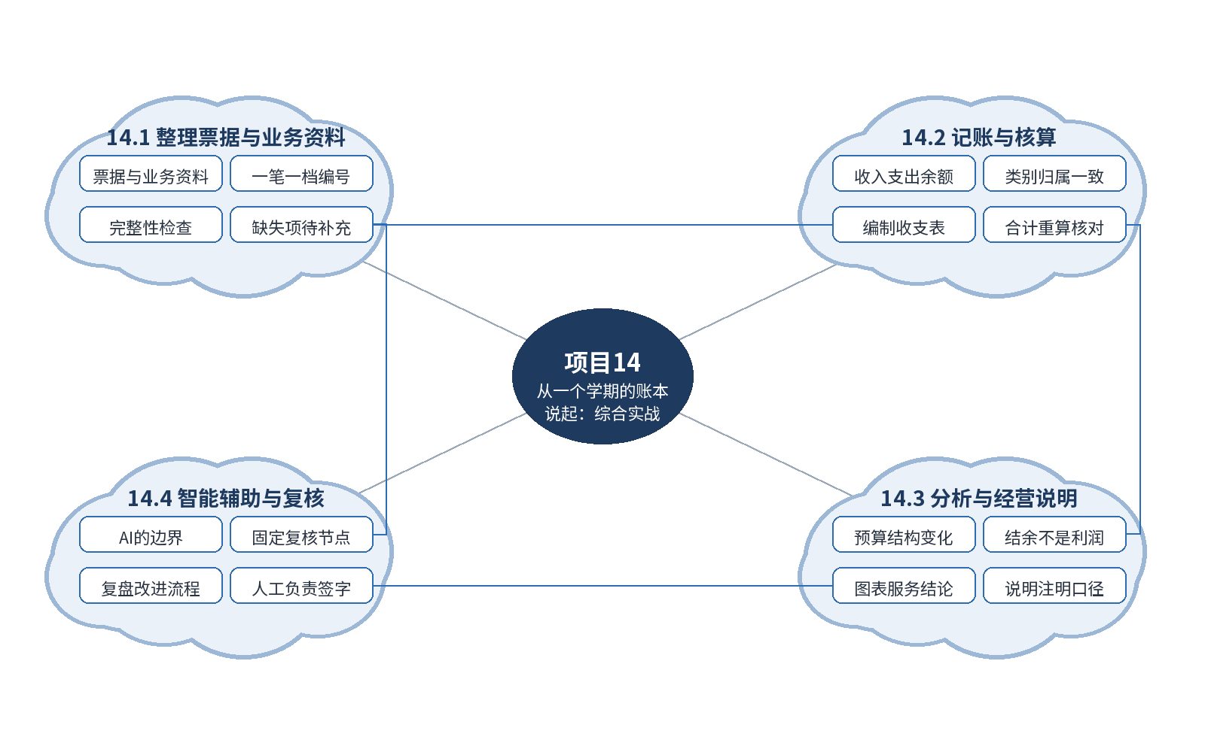
图14-3 本项目知识图谱

项目综合练习
本练习使用本书已有的两组示例数据：星空读书会的学期收支，以及青禾文具2026年10月的收支。星空读书会的流水明细见项目8表8-1，预算与实际收支汇总见项目9表9-1，支出分类明细见项目9表9-2；青禾文具10月分类收支见项目9表9-3。表14-2列示两组数据的综合汇总数，供核对使用。任务14.1的票据整理依据本项目任务14.1导入、“回到案例”中的情境以及表14-3的模拟资料样例。表14-3仅供票据整理练习，不用于重算表14-2的汇总数。所有数据均为教学示例，学生无需另行收集或自拟资料，只需依据材料完成下列任务。

综合任务背景
表14-2 综合练习数据（示例）
组织 | 期间 | 预算收入 | 预算支出 | 实际收入 | 实际支出 | 结余
星空读书会 | 学期 | 2100元 | 1840元 | 2040元 | 1788元 | 252元
青禾文具 | 2026年10月 | — | — | 11750元 | 7200元 | 4550元

说明：星空读书会的学期收入2040元为实际到账，支出1788元为实际付款，结余252元不等于利润；青禾文具10月的收入与支出均为实际到账和实际付款口径。
表14-3 综合练习票据与业务资料样例（模拟）
资料编号 | 组织与业务 | 现有资料与数据 | 已知缺项或复核点
XK-01 | 星空读书会／活动用品 | 2026-10-08超市小票，48.50元；经办人已签名。采购清单记载纸杯、饮用水。 | 小票未列品名；需对照采购清单并记录经办人确认，不能补写原票。
XK-02 | 星空读书会／场地押金 | 2026-10-12银行转账回单，60.00元；合同约定活动结束后可退；截至2026-10-31未收到退款。 | 核对合同与退款状态；记录为待退还款项，不与普通活动费用混淆。
XK-03 | 星空读书会／活动资料 | 活动日期为2026-10-18；签到表于10-19补填；两张相关收据日期为10-17、10-18，合计75.00元。 | 日期不同不自动等于错误；保留原件，记录活动负责人关于补填及提前采购的说明。
QH-01 | 青禾文具／办公用品采购 | 采购单日期10-27；发票日期10-27，金额360.00元；入库单日期10-30，品名、数量相符。 | 发票与入库日期相差3天；核对订单、收货和开票说明，不擅自改动日期。
QH-02 | 青禾文具／差旅报销 | 2026-10-22交通票据，金额420.00元；附有报销单，但未附出差审批单。 | 核对报销单上的出差人员、事由及审批材料；缺少的依据应列出并向经办人补充核实。
XK-04 | 星空读书会／交通支出 | 2026-10-22公交电子票，28.00元；票面有日期和金额，报销单未写对应活动或用途。 | 补查经办人说明及活动审批资料；未核实前不得凭印象补写用途。

任务要求
1.票据整理（20分）：根据表14-3提供的票据与业务资料样例，列出需要整理的资料清单，写出编号规则，并说明至少三类缺失项及处理办法；无需另行收集或自拟票据。
2.记账与收支表（20分）：按类别汇总星空读书会的学期收入与支出，编制收支表，写出结余的计算过程，并说明结余与利润的区别。
3.分析与经营说明（25分）：对星空读书会的预算执行情况进行分析（预算收入2100元与实际2040元，预算支出1840元与实际1788元），写出一段不超过400字的经营说明，注明每个数字的口径。
4.智能辅助与复核（20分）：用大模型生成青禾文具10月经营说明的初稿，逐句核对数字和口径，记录至少两处需要修改的内容，并设计一份复核清单。
5.反思（15分）：写一段不超过300字的反思，说明哪些判断由大模型完成，哪些由自己完成，以及你如何确认最终结论可靠。

评分标准
表14-4 综合练习评分标准
任务 | 评分要点 | 分值
1 票据整理 | 编号规则清楚；缺失项列全并有处理办法 | 20
2 记账与收支表 | 类别归属正确；结余计算过程完整；结余与利润区分清楚 | 20
3 分析与经营说明 | 数字与表格一致；口径写明；结论有依据，建议具体 | 25
4 智能辅助与复核 | 发现AI初稿中的错误；复核清单可执行 | 20
5 反思 | 不超过300字；人工与大模型的判断区分清楚 | 15
合计 |  | 100

